Clase 2
Percibimos (sensores) Almacenar (memoria) Ejecutar (código fuente) Exteriorizar (órganos efectores)

- 4 componentes de la inteligencia artificial:
  - Sensor
  - Memoria
  - Código fuente
  - Órganos efectores
- Software que no tenga sistema inteligente está destinado a caer muy pronto. Por ejemplo:
  - Graña y Montero, hizo un software a Telefónica para unos dos años pero solo duro 6 meses.
- Sistema inteligente
  - Debe tener sensores
  - Tienen un costo
  - Auto aprenden por medio de redes neuronales (Maching Learning)
  - Es la interacción de uno o más agentes inteligentes. Mínimo un agente inteligente.
  - Ejemplo:
    - GRIFO: Al implementar un sensor en el almacén de combustible del grifo, este permitirá tener los datos en tiempo real del volumen de combustible para así mandar una petición al proveedor para que envíe más combustible si en caso este se acabe y perjudique al usuario.
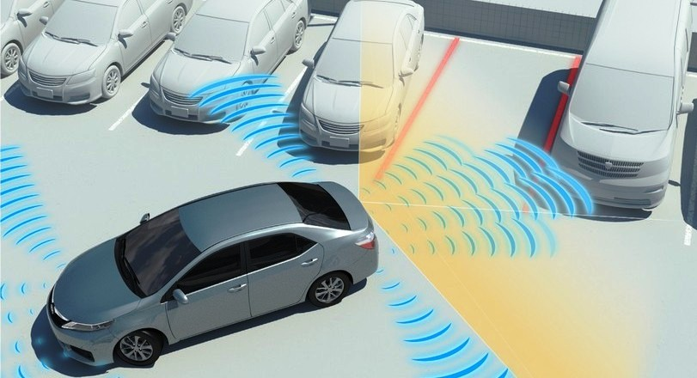
- Un cuadro donde tiene dentro un signo de interrogación dentro del Agente Inteligente se refiere a la interrogante y se lleva al código fuente con un IF.
- Sistemas contables no es Sistema inteligente porque no tiene sensor.
- Sistema
  - Tiene un objetivo
  - El OUTPUT de un sistema es su objetivo
  - Todo sistema genera un desecho
  - Todo sistema siempre es parte de otro
  - Ejemplo:
    - Sistema digestivo
      - Desecho: heces
      - INPUT: alimentos
      - OUTPUT: objetivo
    - Sistema de carpintería
      - INPUT: madera
      - OUTPUT: muebles
      - Desecho: aserrín
  - El ser humano es un sistema que tiene subsistema como el digestivo o respiratorio.
- Armar un agente con un input o output.

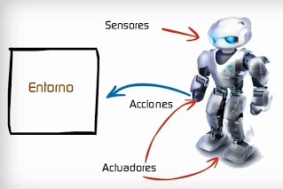
- AGENTE INTELIGENTE

- Sistema inteligente complejo es el que tiene más de un agente inteligente e intercambian información entre sí.
- Característica de un buen software (sistema informático):
LA INFORMACION DEBE INGRESAR AL SISTEMA EN EL INSTANTE Y LUGAR EN EL QUE SE PRODUCE.

  - Ejemplo:
    - Sistema de facturación donde en un día libre se ingresa la data (esto no cumple la característica).
    - Sensores en forma de aguja que se pone en la ropa y tienen GPS.
- El tema es saber ¿Qué sensor hay que usar?

